本实用新型专利申请公开说明书

发明名称

减速带能量回收发电装置

摘要

本实用新型是能量回收装置，涉及一种减速带能量回收发电装置。在压板下连接多个导杆，导杆与活塞连接。活塞相对应的液压缸固定在底板上，压力弹簧套在导杆上，介于液压缸顶部与压板之间。各个活塞缸的出油汇聚到出油管，与单向阀相连接，通过油管接口，再通过液压马达，接到液压油缸。各缸的进油口由进油连通管连接一起，再接到进油管，进油管另一端与单向阀相连接，在通过单向阀接到液压油缸。液压马达通过输出轴接到增速齿轮机构，再由增速齿轮机构输出轴连接发电机。本实用新型在转化效率上，能量利用率高，稳定性同时也提高。

摘要附图

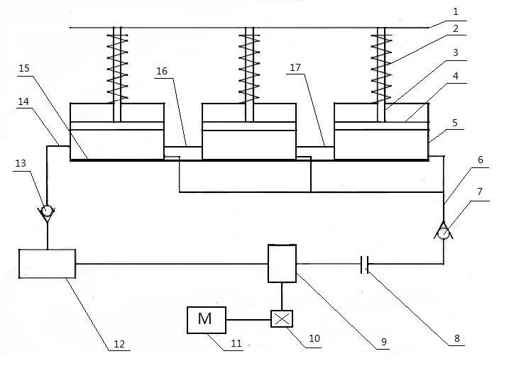

**权利要求书**

1、一种减速带能量回收发电装置，其特征在于：在压板（1）下连接多个导杆（3），导杆（3）与活塞（4）连接。活塞相对应的液压缸（5）固定在底板（15）上，压力弹簧（2）套在导杆（3）上，介于液压缸（5）顶部与压板（1）之间。各个活塞缸的出油汇聚到出油管（6），与单向阀（7）相连接，通过油管接口（8），再通过液压马达（9），接到液压油缸（12）。各缸的进油口由进油连通管（16）（17）连接一起，再接到进油管（14），进油管（14）另一端与单向阀（13）相连接，在通过单向阀（13）接到液压油缸（12）。液压马达（9）通过输出轴接到增速齿轮机构（10），再由增速齿轮机构（10）输出轴连接发电机（11）。

2、根据权利要求1所述的减速带能量回收发电装置，其特征在于：多个液压缸（5）相连在一起固定在底板（15）上。

3、根据权利要求1所述的减速带能量回收发电装置，其特征在于：油管接口（8）进油端管口大，出油端管口小。

4、根据权利要求1所述的减速带能量回收发电装置，其特征在于：液压马达（9）输出轴连接增速齿轮机构（10），包括主传动轴（10-1）、主动轮（10-2）、从动轮（10-3）和输出传动轴（10-4）。

**说明书**

减速带能量回收发电装置

技术领域

本实用新型属于能量回收装置，主要涉及一种减速带能量回收发电装置。

背景技术

随着汽车的普及，减速带的应用也越来越广泛。在汽车通过减速带时，减速带在汽车自身重力下，使减速带压板往下运动，装置通过液压传动系统带动内置小型发电机，从而达到发电目的。减速带发电装置是利用汽车重力而转化成电能的装置，本身结构符合节能减排要求。另外，相比于传统减速带，在通过减速带时减少了震感，符合“以人为本”理念。并且，我国能源并不属于丰富国家，积极收集汽车通过减速带时产生势能，使其不白白浪费。这也响应了“建设环保节约型社会”的号召。

日前，真正使用到实际上的减速带发电装置并没有实现，原因在于这些装置存在传动结构复杂、发电效率低、可靠性较差等技术性缺陷。

发明内容

本实用新型的目的在于克服上述的技术缺陷，设计一款道路减速带发电装置，能充分利用汽车通过减速带时产生的势能，带动发电机产生高效率的电能，达到能量回收再利用的要求。

本实用新型主要设计是，在压板下连接多个导杆，导杆与活塞连接。活塞相对应的液压缸固定在底板上，压力弹簧套在导杆上，介于液压缸顶部与压板之间。各个活塞缸出油汇聚成出油管，与单向阀相连接，通过油管接口，再通过液压马达，接到液压油缸。各缸的进油口由进油连通管连接一起，再接到进油管，进油管另一端与单向阀相连接，在通过单向阀接到液压油缸。液压马达通过输出轴接到增速齿轮机构，再由增速齿轮机构输出轴连接发电机。如此，连通构成一种减速带发电装置。

本实用新型增设液压缸体，使压板上受力更均匀，提高整体装置稳定性，更好利用汽车通过减速带时产生的势能，发电系统的转化效率得到充分提高。整体布局设计合理，有效利用空间，制造成本也较低，适合推广使用。

附图说明

图1为减速带能量回收发电系统结构简图；

图2为上压板横截面示意图；

图3为增速齿轮机构结构示意图。

图中件号说明：

1、压板；2、压力弹簧；3、导杆；4、活塞；5、液压缸；6、出油管；7、单向阀；8、油管接头；9、液压马达；10、增速齿轮机构；11、发电机；12、液压油缸；13、单向阀；14、进油管；15、底板；16、进油连通管；17、进油连通管；18、弹性钢板。

具体实施方式

下面结合附图对本实用新型做相应说明。

结合附图1~图2，一种减速带能量回收发电装置，在压板（1）下连接多个导杆（3），导杆（3）与活塞（4）连接。活塞相对应的液压缸（5）固定在底板（15）上，压力弹簧（2）套在导杆（3）上，介于液压缸（5）顶部与压板（1）之间，实现回位功能。各个活塞缸的出油汇聚到出油管（6），与单向阀（7）相连接，通过油管接口（8），再通过液压马达（9），接到液压油缸（12）。各缸的进油口由进油连通管连接一起，再接到进油管（14），进油管（14）另一端与单向阀（13）相连接，再通过单向阀（13）接到液压油缸（12）。液压马达（9）通过输出轴接到增速齿轮机构（10），再由增速齿轮机构（10）输出轴连接发电机（11）。

所述的减速带发电装置，其液压机构动力是由多个液压缸（5）相连在一起固定在底板（15）上，在压板（1）受压时向下运动，将汽车自身的重力势能转变成液压能输出。

所述油管接口（8）进油端管口大，出油端管口小。使液压油在通过液压马达（9）时达到增速目的。

所述液压马达（9）输出轴连接增速齿轮机构（10），包括主传动轴（10-1）、主动轮（10-2）、从动轮（10-3）和输出传动轴（10-4）。能保证其输出转速，提高发电效率。

本实用新型当汽车碾压减速带压板（1）时，压板（1）在车重下压缩压力弹簧（2），使导杆（3）与活塞（4）往下运动，在单向阀（7）和单向阀（13）的控制下，液压油通过出油管（6），在油管接头（8）作用下，油速增加，进而驱动液压马达（9）。一方面液压油通过油路回到液压油缸（12），另一方面液压马达（9）将通过输出轴输出扭矩。液压马达（9）通过输出轴接到增速齿轮机构（10），再由增速齿轮机构输出轴连接驱动发电机（11）。这样，实现汽车通过减速带时势能与电能的转换。

当汽车离开减速带压板1时，压板（1）在压力弹簧（2）作用下复位，液压缸（5）内产生真空，压力下降，液压油缸（12）的压力大于液压缸（5）内压力。在单向阀（7）与单向阀（13）的控制下，液压油由液压油缸（12）经过单向阀（13），再由进油管（14）进入各液压缸（5），等待下一次工作。

**说明书附图**



图1 减速带能量回收发电系统结构简图

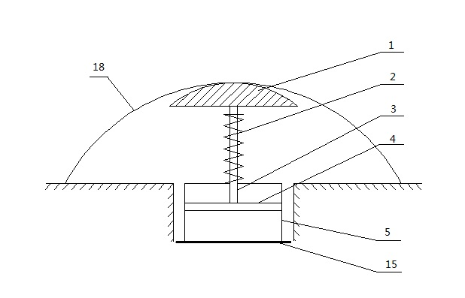

图2 上压板横截面示意图

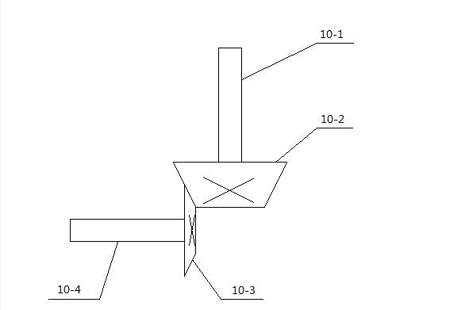

图3 增速齿轮机构结构示意图